直播电商背后的物流支撑:保障高效配送的幕后力量

一、引言

直播电商的兴起

近年来，随着互联网技术的飞速发展，直播电商已成为一种蓬勃发展的购物模式，为消费者带来了全新的购物体验。直播电商凭借其独特的互动性、沉浸感和实时性，迅速成为线上购物的主流模式之一。据统计，2023年中国直播电商市场规模将突破1.3万亿元，同比增长40%以上。

直播电商的兴起，对物流配送环节提出了更高的要求。高效、便捷、精准的物流支撑，是直播电商能否取得成功的关键因素之一。

二、直播电商物流支撑的特点

1. 需求激增

直播电商的订单量往往呈现出突发性和波动性，对物流配送的处理能力和仓储能力提出了巨大挑战。

物流企业需要建立完善的仓储体系和配送网络，以应对直播电商带来的订单激增。

2. 多样化需求

直播电商销售的产品种类繁多，包括服装、美妆、食品、电子产品等，对物流配送的灵活性、时效性和安全性提出了更高要求。

物流企业需要提供多样化的配送服务，满足不同类型产品的配送需求。

3. 个性化需求

直播电商消费者注重购物体验，对物流配送的时效性、准确性和服务质量有着更高的要求。

物流企业需要提供个性化的配送服务，满足不同消费者的差异化需求。

三、直播电商物流支撑的关键策略

1. 建设完善的仓储体系

（1）多级仓储网络。布局全国仓、区域仓、分拣中心和末端配送中心，缩短物流链条，提升配送效率。

全国仓。存储备货量大，满足全国范围内的订单需求。

区域仓。存储备货量适中，满足区域内订单需求，缩短配送距离。

分拣中心。负责订单分拣、包装、发货，提高配送效率。

末端配送中心。负责最后一公里的配送，实现快速送达。



（2）智能仓储管理系统。采用智能仓储管理系统，实现仓储作业的自动化和信息化，提高仓储效率和准确性。

智能存储。利用自动存储和检索系统 (AS/RS) 和射频识别 (RFID) 技术，实现货物高效存储和管理。

智能分拣。利用自动分拣系统，实现订单快速、准确分拣。

智能拣货。利用拣货机器人或智能拣货系统，辅助拣货人员完成拣货工作，提高拣货效率和准确率。

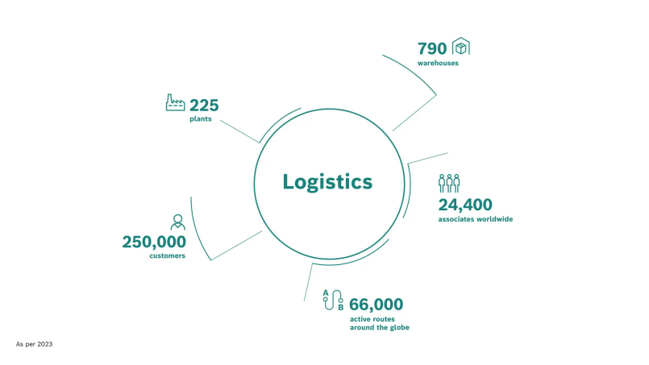

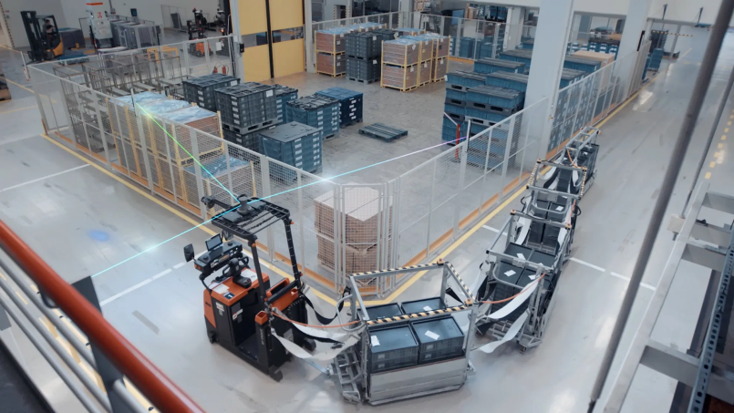

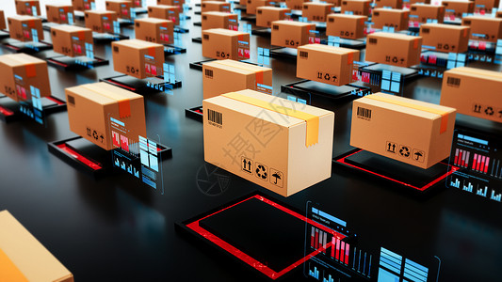

2. 优化配送路径

大数据分析。采用大数据分析技术，根据订单数据、消费者地址等信息，优化配送路径，缩短配送时间。

预测分析。利用历史订单数据和实时数据，预测订单量和配送需求，提前规划配送路线。

实时分析。利用实时交通数据和天气数据，动态调整配送路线，避免交通拥堵和恶劣天气影响。

多样化配送方式。结合冷链运输、次日达、预约配送等多种配送方式，满足不同消费者的需求。

冷链运输。针对生鲜食品、药品等需要冷藏或冷冻的产品，采用冷链运输方式，确保产品品质。

次日达。针对对时效性要求较高的订单，提供次日达配送服务。

预约配送。针对工作繁忙或有特殊需求的消费者，提供预约配送服务。



3. 提升配送服务质量

（1）加强配送人员培训。加强配送人员培训，提升配送服务意识和专业技能。

培训内容。包括配送服务规范、安全驾驶、货物装卸、客户沟通等。

培训方式。可以采用线上线下结合的方式进行培训，提高培训效果。

（2）建立完善的配送服务体系。建立完善的配送服务体系，包括送货上门、安装服务、售后服务等，提升消费者满意度。

送货上门。提供送货上门服务，方便消费者收货。

安装服务。针对需要安装的产品，提供安装服务。

售后服务。提供退换货、维修等售后服务，保障消费者权益。

四、直播电商物流支撑的发展趋势

1. 智能化

人工智能、物联网。采用人工智能、物联网等技术，实现物流配送的智能化，提升物流效率和服务质量。

智能调度。利用人工智能技术，自动调度物流资源，优化配送路线，提升配送效率。

无人仓、无人车。应用无人仓、无人车等智能物流设备，降低物流成本，提高物流效率。

2. 个性化

个性化定制。提供个性化定制的物流服务，满足不同消费者的差异化需求。

个性化配送。根据消费者的购物习惯和偏好，提供精准的物流配送服务。

个性化包装。根据产品的特性和消费者的需求，提供个性化的包装服务。

3. 可持续化

绿色包装材料。采用绿色包装材料，减少包装浪费，降低对环境的影响。

可回收材料。使用可回收材料制作包装箱和包装袋，减少塑料垃圾。

可降解材料。使用可降解材料制作包装箱和包装袋，降低对环境污染。

优化物流配送路线。优化物流配送路线，减少碳排放，实现物流的可持续发展。

多点配送。采用多点配送模式，减少空驶率，降低碳排放。

新能源车辆。使用新能源车辆进行配送，减少尾气排放。

五、案例分析

1. 京东直播电商物流支撑

京东建立了完善的仓储体系，包括全国仓、区域仓、分拣中心和末端配送中心，实现了全国范围内的快速配送。京东采用了大数据分析技术，优化配送路径，缩短配送时间。京东建立了完善的配送服务体系，包括送货上门、安装服务、售后服务等，提升了消费者满意度。



2. 唯品会直播电商物流支撑

唯品会采用了智能仓储管理系统，实现了仓储作业的自动化和信息化，提高了仓储效率和准确性。唯品会提供了多样化的配送服务，包括冷链运输、次日达、预约配送等，满足了不同类型产品的配送需求。唯品会采用了绿色包装材料，减少包装浪费，降低对环境的影响。

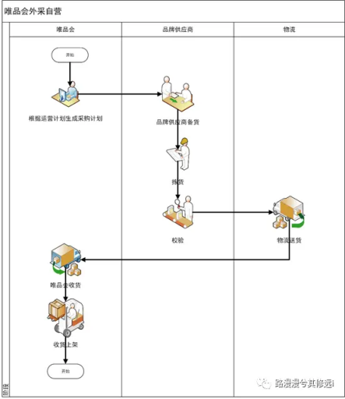

3. 拼多多直播电商物流支撑

拼多多采用了新零售模式，将线上线下相结合，实现了物流配送的最后一公里的突破。拼多多与线下门店合作，建立了大量的末端配送网点，可以快速将商品送达消费者手中。拼多多提供了多样化的配送方式，包括自提、驿站代收等，方便消费者收货。

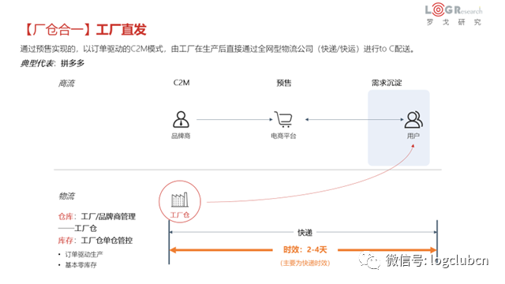

六、结论

直播电商的快速发展，对物流配送环节提出了更高的要求。高效、便捷、精准的物流支撑，是直播电商能否取得成功的关键因素之一。物流企业需要建立完善的仓储体系、优化配送路径、提升配送服务质量，不断提升物流配送的效率和服务水平，以满足直播电商快速发展的需求。

七、参考文献

[1]FAGERHOLT K, HEILIG L, LALLA-RUIZ E, et al. Data-driven optimization and analytics for maritime logistics[J/OL]. Flexible Services and Manufacturing Journal, 2023: 1-4.

[2]HULTKRANTZ O, LUMSDEN K. E-commerce and Consequences for the Logistics Industry[J]. 2001.

[3] Alibaba.com. Ready to Ship versus customized products on Alibaba.com: What is the difference?,https://activity.alibaba.com/page/resources/Ready_to_Ship_versus_customized_products.html, 2021, 3.

[4] Geospatial World. Routing Analysis in Supply Chain Management (SCM) – A Manager’s Perspective.https://www.geospatialworld.net/article/routing-analysis-in-supply-chain-management-scm-a-managers-perspective/,2010,2.

[5] [Tejas Dav](https://www.forbes.com/sites/forbesbusinesscouncil/people/tejasdave/).How E-Commerce Retailers Can Save On Logistics.https://www.forbes.com/sites/forbesbusinesscouncil/2022/12/20/how-e-commerce-retailers-can-save-on-logistics/?sh=97d4a83a2e0a,2022,9.